問題１：正しい答えを 選びなさい。
1.サッカーの （ ）は 何時から ですか。
A.こうつう
B.ぶっか
C.しあい
D.しけん
2.田中さんは （ ）を かぶっている人 です。
A.ネクタイ
B.ぼうし
C.セーター
D.コート
3.あした、 かのじょは きっと ゲームに（ ）。
A.そうじします
B.うごきます
C.しらべます
D.かちます

4.おととい お父さんは 自動車を（ ）。
A.せんたくしました
B.しゅうりしました
C.でんわしました
D.さんぽしました
5.さいきん、 私の目が よくないですから、めがねを（ ）います。
A.かぶって
B.かけて
B.きて
C.はいて
6. 私は 社長に 会社を（ ）と 言いました。
A.うごく
B.やくにたつ
C.かける
D.やめる
問題２：＿＿の文と だいたい同じ意味の文は どれですか。１・２・３・４ から 一番いいものを 一つ選びなさい。

7. 私は きょう じどうしゃで きました。
A.私は きょう ひこうきで きました。
B.私は きょう じてんしゃで きました。
C.私は きょう くるまで きました。
D.私は きょう ふねで きました。
8. いもうとは りゅうがくして います。
A.いもうとは くにで べんきょうして います。
B.いもうとは いえで べんきょうして います。
C.いもうとは がいこくで べんきょうして います。
D.いもうとは こうえんで べんきょうして います。
9. この町は ふべんです。
A.この 町は たいせつじゃありません。
B.この 町は べんりじゃありません。
C.この 町は だいじょうぶです。
D.この 町は あかるいです。

10 田中さんは ピアノの てんさいです。
A.田中さんは ピアノが しんせつです。
B.田中さんは ピアノが きらいです。
C.田中さんは ピアノが あぶないです。
D.田中さんは ピアノが じょうずです。
NGỮ PHÁP
問題３：正しい答えを選びなさい。
11. ハさんは 明日 くすりを 買いに （ ）と 思います。
A.行きます
B.行った
C.行って
D.行く

12.これは 私が 昨日 ともだちと デパートで （ ）セーターです。
A.かう
B.かいます
C.かった
D.かいた
13. 田中さんは 「いって （ ）」 と 言いました。
A.きて
B.きた
C.きます
D.くる
14. 東京（ ）日本と 韓国の やきゅうの 試合が あります。
A.に
B.へ
D.が
D.で
15 田中さんは もう （ ）と 思います。
A.かえる
B.かえりました
C.かえります
D.かえった
16. 会議で 部長は 英語が（ ）と 言いました。
A.やくにたちます
B.やくにたつ
C.やくにたって
D.やくにたちません
17.こんばん、 私は お父さんが （ ）ケーキを 食べました。
A.つくりましょう
B.つくって
C.つくった
D.つくる
問題４： ★ に 入る ものは どれですか。
18.しゅうまつ、_____ _____ __★__ _____が あります。
A.かんこくの
B.見る
C.えいがを
D.やくそく
Thứ tự: しゅうまつ、見みる (2) かんこくの (1) えいがを (3★) やくそく (4) があります。
Dịch: Cuối tuần tôi có hẹn xem phim Hàn Quốc.

19. 山田さんは クリスマスに_____ _____ __★__ _____。
A.ちゅうごくに
B.りょこうすると
C.言いました
D.家族と
Thứ tự: 山田さんは クリスマスに 家か族ぞくと (4) ちゅうごくに (1) りょこうすると (2★) 言いいました (3)。

Dịch: Anh Yamada nói Giáng sinh sẽ đi du lịch Trung Quốc cùng gia đình.
20. 私は_____ __★__ _____ _____ 買いたいです。
A.入れることが
B.かばんに
C.できる
D.パソコンを
Thứ tự: 私わたしは かばんに (2) 入いれることが (1) できる (3★) パソコンを (4) 買かいたいです。

Dịch: Tôi muốn mua một chiếc máy tính có thể bỏ vừa vào túi xách.

ĐỌC HIỂU
問題１：ただしいものに〇、ただしくないものに×を選びなさい。
私の 家の 庭に、 赤い 実を つける木が あります。 とても きれいな 色ですが、 鳥は 食べません。 ほかの 木の 実は、 鳥が 食べます。 だから、 たぶん、 その 赤い 実は おいしく ありません。
先週、 ともだちが 私の 家に 遊びに 来た。 彼女は 木を 見て、 「きれいだね。」と 言って、 実を とりました。 「おいしくない から、 食べないで」と 私が 言いました。 でも、 彼女は 実を 食べました。 「おいしいよ」。 私は おどろいて、 一つ 食べました。 あまくて おいしかったです。
実が たくさん ありましたから、 りょうりを つくりました。 あした、 この りょうりを ともだちに あげて 「ありがとう。」と 言いたいです。
* 実を つける: kết trái
* おどろく: ngạc nhiên
21 家の実が おいしくないですから、鳥が 食べないと 思いました。
X
O
22.私は 先週家に 遊んだともだちに 家の 実を あげました。
1.X
2.O
23.先週 ともだちは 家の 実を 食べて、私に おいしいと 言いました。
X
O
24.この実 は りょうりを 作ることが できない実です。
X
O
問題２：一番正しい答えを１・２・３・４から選んでください。
山田さんが ミラさんに メールを おくりました。
差出人： yamada@xxxx.com
宛先 ： mira@xxxx.com
件名 ： みかよさんについて
ミラさん、
明日 きくな駅で みかよさんに あいますね。
みかよさんは、背が あまり 高くないです。かみが 長いです。
かおは まるくて、わたしに にています。
みかよさんは あした 長い かさを もって いきます。
みかよさんの 電話番号は、０８０－４５４５－４５４５ です。
よろしく おねがいします。
*について: về
* にています: giống
25
みかよさんは どの 人ですか？
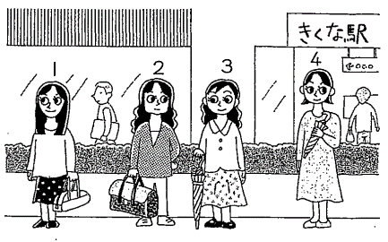
１ばん
２ばん
３ばん
４ばん
NGHE HIỂU
Đường dẫn âm thanh dự phòng
問題１：
26
女の 人は 何を 借りたいですか。
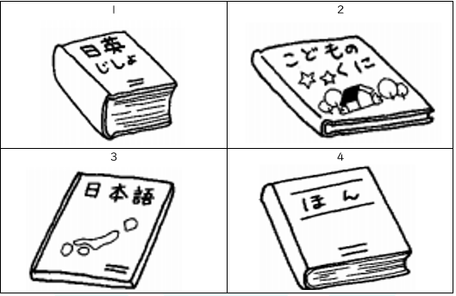
１ばん
２ばん
３ばん
４ばん
Giải thích: Người phụ nữ hỏi mượn sách dành cho trẻ em vì cô ấy nghĩ nó sẽ giúp ích cho việc học tiếng Nhật. Người đàn ông đã giới thiệu một quyển sách không quá khó. Hình ảnh số 2 hiển thị quyển sách trẻ em có dòng chữ "こどものくに".
問題２：
27.女の 人は 何を しますか。
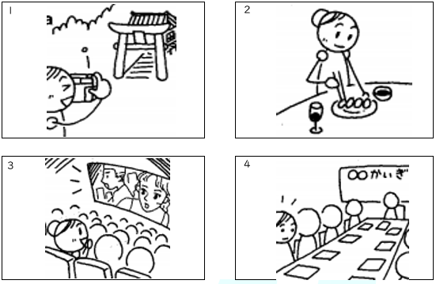
１ばん
２ばん
３ばん
４ばん
Giải thích: Người phụ nữ nói rằng ngày mai cô ấy có một cuộc họp (会議 - kaigi) ở Kyoto. Mặc dù ở đó có đền chùa nhưng cô ấy quá bận nên nghĩ rằng sẽ không có thời gian để xem. Hình ảnh số 4 có bảng ghi "○○かいぎ" (họp).
問題３：
28.女の 人は どこで とめますか。
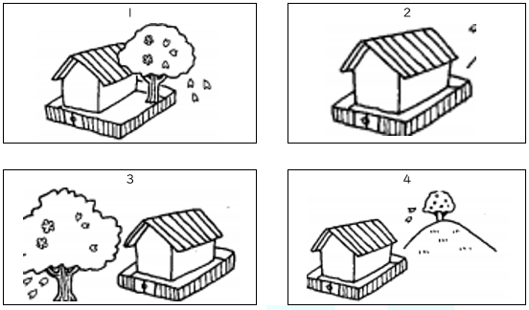
１ばん
２ばん
３ばん
４ばん
問題４： パーティーを しています。
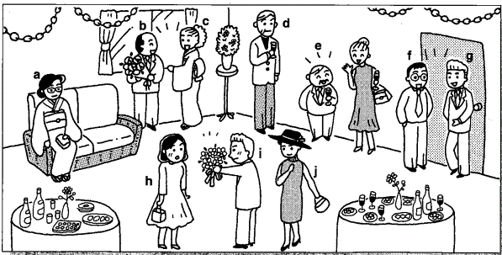
29
とよださんは どの 人ですか？
g
d
e
f
30. こやまさんは どの 人ですか？
g
f
b
d

